**Actividad 5: Velocidad de conexión de mi equipo terminal**

.

**Objetivo**: Que el alumno analice distintas herramientas para el análisis de la velocidad de transferencia y el cálculo de tiempo de retardo en la transferencia de datos.

**Parte 1: Las direcciones MAC e IP de mis equipos terminales**

Para recuperar información de la dirección MAC e IP de la computadora en un sistema Windows, primero debes abrir el programa de CMD o PowerShell (disponible desde la versión de Windows 8) y ejecutar el siguiente comando**: ipconfig /all**

La información que te aparecerá es similar a la mostrada en la siguiente imagen:

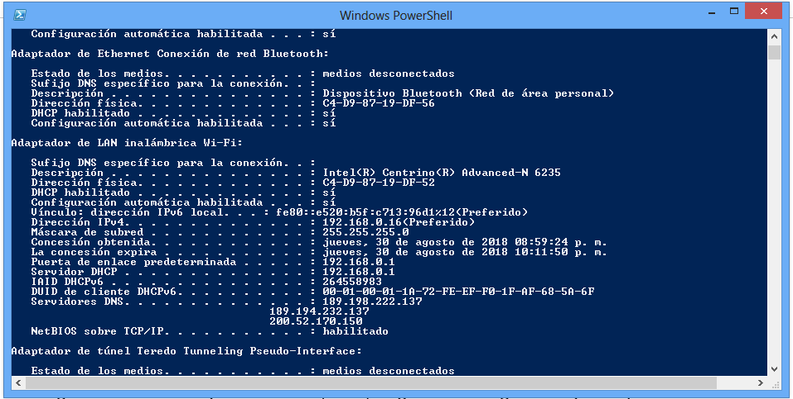

En el caso de contar con una Macintosh, debes abrir la TERMINAL de comandos y ejecutar el comando: **ifconfig**

El resultado de este comando será muy similar al de la siguiente imagen:

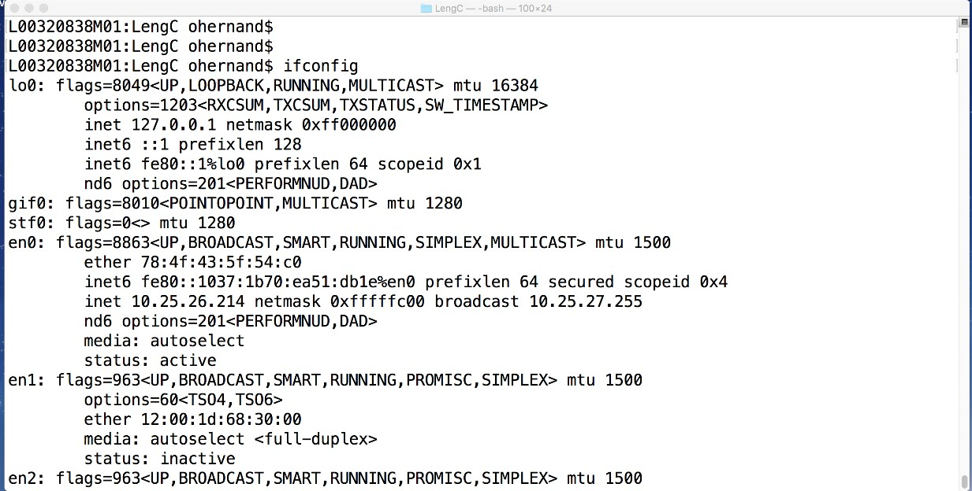

1. Al leer, de izquierda a derecha, la **dirección MAC** los **primeros seis dígitos hexadecimales** de esta dirección corresponden con el **identificador del fabricante**. Estos primeros seis dígitos hexadecimales también se conocen como **“identificador único de organización (OUI)”**. La IEEE (Instituto de Ingenieros Eléctricos y Electrónicos) asigna este código. Para encontrar al fabricante de tu **tarjeta de red (NIC)**, puedes utilizar el siguiente enlace [www.macvendorlookup.com](http://www.macvendorlookup.com/) .
2. Los **últimos seis dígitos** son el **número de serie** de la **NIC**, y los asigna el fabricante a cada tarjeta.

Con los resultados del comando **ipconfig /all** o **ifconfig** ( dependiendo del tipo de computadora que utilizas en este momento), responde a las siguientes preguntas: **NOTA:** Realiza una impresión de pantalla, de la salida del comando utilizado, e insértala dentro del siguiente recuadro:

Impresión de pantalla

1. ¿Cuál es la porción del **OUI** de la **dirección MAC** de la computadora utilizada?

__________________________________

1. ¿Cuál es la porción del **número de serie** de la **dirección MAC** de este dispositivo?

__________________________________

1. Utiliza el enlace que se proporciona en este documento y obtén el **nombre del constructor** de esta **NIC**. En caso de existir ¿Cuál es el nombre del constructor?
2. Escribe la **dirección IPv4** que tu tarjeta utiliza en este momento:

(La dirección IP está dada por cuatro números concatenados por el carácter punto)

1. Escribe la **dirección IPv6** que tu tarjeta utiliza en este momento:

(La dirección IPv6 está compuesta por números hexadecimales y concatenados por el carácter : )

1. Escribe, el **lugar** desde dónde te encuentras conectado: __________________________

Por ejemplo: La biblioteca del campus Querétaro, la sala de tu casa, la oficina del trabajo, etc.)

**Parte 2: ¿Cuál es la velocidad a la que se conectan mis equipos terminales?**

**Instrucciones**: Utiliza el navegador de tu preferencia y busca **tres aplicaciones** que permitan determinar la **capacidad de la línea de comunicación** que estás utilizando actualmente en el **TEC** y la línea de comunicaciones que tienes contratada en **tu domicilio**. **Speed test** o **test de velocidad** pueden ser palabras clave para realizar la búsqueda en Internet.

Da respuesta a las siguientes preguntas:

1. ¿Cuáles son los nombres de las aplicaciones que seleccionaste?
2. ¿Cuál es el link dónde se puede acceder a estas aplicaciones?
3. Para cada una de las aplicaciones seleccionadas, ¿cuál es la velocidad reportada para subir y para bajar datos en tu **domicilio** y en las instalaciones del **TEC**?

**En el TEC:**

|  |  |  |
| --- | --- | --- |
| **Aplicación** | **Velocidad para subir (Mbps)** | **Velocidad para bajar (Mbps)** |
|  |  |  |
|  |  |  |
|  |  |  |

**En tu domicilio:**

|  |  |  |
| --- | --- | --- |
| **Aplicación** | **Velocidad para subir (Mbps)** | **Velocidad para bajar (Mbps)** |
|  |  |  |
|  |  |  |
|  |  |  |

1. Explica cómo se calcula el tiempo de **latencia** para cada una de las aplicaciones seleccionadas.
2. ¿Cómo puedes explicar que existan variaciones en las velocidades de transmisión reportadas por cada aplicación si las pruebas se realizaron en el mismo sitio?